На трассе Канск — Абан — Богучаны появился пункт весогабаритного контроля
В Красноярском крае на трассе Канск — Абан — Богучаны заработал новый пункт весогабаритного контроля.
Весогабаритную рамку установили на 296 километре трассы в рамках нацпроекта «Безопасные качественные дороги», из краевого бюджета на эти цели выделили около 64 млн рублей. На пункте работает комплекс автоматической фиксации нарушений правил дорожного движения, данные о габаритах, массе и осевых нагрузках проезжающего транспорта измеряются без участия оператора.
«Пункт прошел итоговый контроль, включая государственную метрологическую поверку, и теперь комплекс заработал в штатном режиме. Пункт работает для предупреждения перегрузки транспортных средств и предотвращает разрушение дорожного полотна».
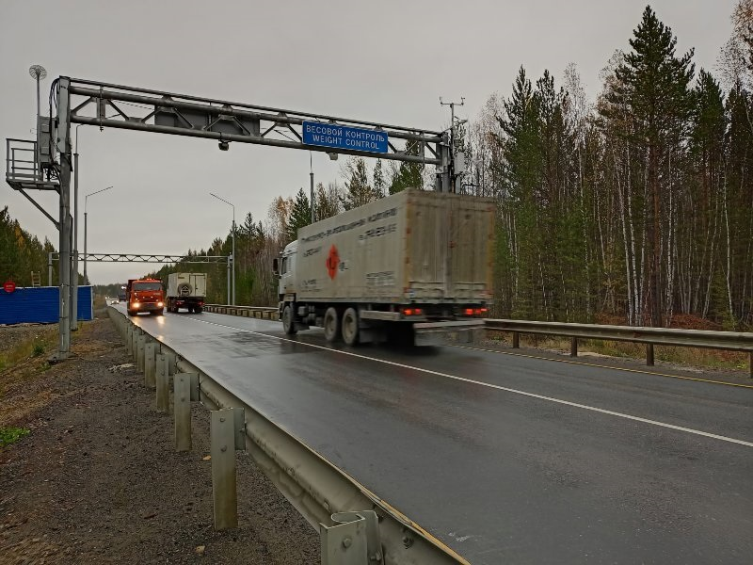

Автоматизированные пункты весового и габаритного контроля – важное направление для сохранности существующей сети автомобильных дорог от разрушения, связанного с движением большегрузов.
«Привлекаться к ответственности за перегруз транспортного средства будет не водитель, а его собственник (владелец). Штраф зависит от процента перегруза или доли превышения габаритов и составляет от 150 до 500 тысяч рублей. Работу с административными правонарушениями будет вести Федеральная служба по надзору в сфере транспорта (Ространснадзор) Межрегиональное территориальное управление Федеральной службы по надзору в сфере транспорта по Сибирскому федеральному округу (МТУ Ространснадзора по СФО) Территориальный отдел государственного автодорожного надзора по Красноярскому краю
«Такие меры позволяют минимизировать факты превышения весовых и габаритных параметров транспортных средств. Наша цель - сохранить дороги, а не оштрафовать. Дороги - это имущество, о котором нужно заботиться не только тем, кто их содержит и ремонтирует, но и тем, кто их использует».
Напомним, что развитие сети весогабаритного контроля проходит в рамках федерального проекта «Общесистемные меры развития дорожного хозяйства», входящего в нацпроект «Безопасные качественные дороги».
В настоящее время в Красноярском крае работают восемь передвижных и три автоматических пункта весового контроля. В 2024 году комплекс также появится на трассе Ачинск — Ужур — Троицкое в Ачинском районе региона.

Главный государственный
инспектор Территориального отдела
Государственного автодорожного
надзора по Красноярскому краю
МТУ Ространснадзора по СФО И.А. Алексеев

